TUẦN 13
SINH HOẠT DƯỚI CỜ
EM TỰ LÀM LẤY VIỆC CỦA MÌNH
Thứ hai, ngày 27/11/2023

SINH HOẠT THEO CHỦ ĐỀ: TỰ SẮP XẾP ĐỒ DÙNG NGĂN NẮP

I. YÊU CẦU CẦN ĐẠT:
1. Kiến thức, kĩ năng:
- HS sắp xếp được đổ dùng đúng chỗ sau khi sử dụng.
- Thường xuyên sử dụng các vật dụng giúp cho lối sống ngăn nắp như mắc áo (móc hộp giấy, ngăn kéo, ngăn tủ, túi đựng,...)
2. Năng lực.
- Năng lực tự chủ, tự học: Có thói quen giữ gìn nhà cửa gọn gàng, ngăn nắp, sạch đẹp.
- Năng lực giải quyết vấn đề và sáng tạo:Biết dọn dẹp nhà cửa sạch sẽ, gọn gàng, ngăn nắp.
- Năng lực giao tiếp và hợp tác:Biết tham gia vào hoạt động trang trí nhà cửa.
3. Phẩm chất
- Phẩm chất nhân ái: tôn trọng bạn, yêu quý và cảm thông về hình ảnh của bạn..
- Phẩm chất chăm chỉ: Có tinh thần chăm chỉ rèn luyện để xây dựnh hình ảnh bản thân trước tập thể.
- Phẩm chất trách nhiệm: Có ý thức với lớp, tôn trọng hình ảnh của bạn bè trong lớp.
II. ĐỒ DÙNG DẠY HỌC
1. GV: Kế hoạch bài dạy, bài giảng Power point.
2. HS: SGK và các thiết bị, học liệu phục vụ cho tiết dạy.

III. CÁC HOẠT ĐỘNG DẠY HỌC CHỦ YẾU
TỰ SẮP XẾP ĐỒ DÙNG NGĂN NẮP
Ngày dạy: 28/11/2023
Hoạt động của GV | Hoạt động của HS
1. Khởi động: (2p)  - Cho học sinh hát.  - GV dẫn dắt vào bài mới | - HS hát.  - HS lắng nghe.
2. Khám phá (15p)  * Hoạt động 1: Biểu diễn tiểu phẩm tương tác: Chỗ ở của đồ đạc(làm việc cá nhân)  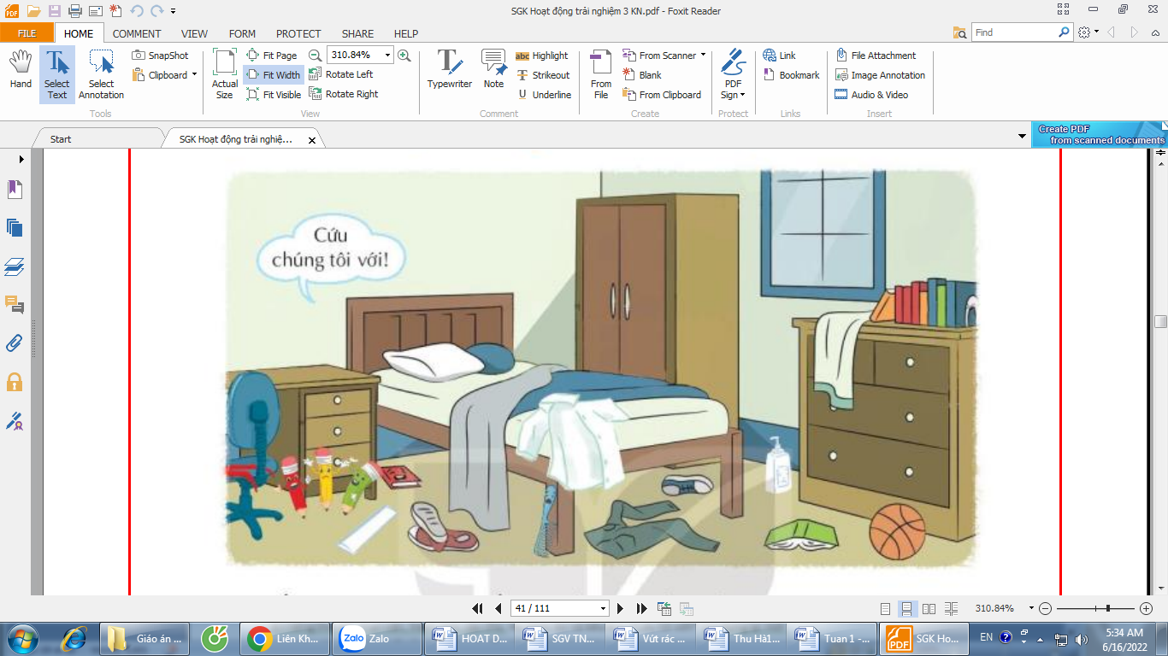  - GV mời HS quan sát tranh, nhận xét xem trên bức tranh có những nhân vật nào?  - GV mời một số HS vào vai các nhân vật đó là đồ dùng của một cậu bé hoặc cô bé, chủ nhân của căn phòng này.  - GV kể đến nhân vật nào thì nhân vật đó ứng tác: Có một cậu bé tên là Luộm Thuộm . Đó là cái tên mà các đồ vật trong nhà đặt cho cậu vì mỗi khi dùng xong đồ vật nào, cậu đều quăng đồ vật đó lung tung, không để lại vị trí cũ. Chính vì thế, ngày nào cậu cũng phải đi tìm đồ đạc. Một hôm, khi cậu bé Luộm Thuộm đi đến trường, tất cả các đồ vật trò chuyện với nhau, than thở về sự lộn xộn, không ngăn nắp của cậu chủ. Lược nói:... Tuýp kem đánh răng nói:... Bàn chải đánh răng nói:... Áo quần nói:…. Bút nói:…Cứ như thế, năm nhân vật lên tiếng thở dài, than vẫn, trách móc cậu chủ. Họ khóc lóc và kêu lên: “Cứu tôi với!”  - GV dừng lại mời các nhân vật kêu cứu.  - GV đề nghị HS suy nghĩ và trả lời "Vì sao đồ đạc lại kêu cứu?”  – GV hỏi HS cho lời khuyên giúp cậu bé Lung Tung lựa chọn “chỗ ở” phù hợp cho đồ đạc.  + Quần áo nên để đâu?  + Các đồ dùng vệ sinh cá nhân để ở đâu?  + Thước kẻ, vở, bút chì,... để ở đâu?  + Sách truyện để ở đâu?  + Các đồ vật ít dùng nên để dâu?  + Giày dép để ở dâu?  - GV mời các HS khác nhận xét.  - GV nhận xét chung, tuyên dương.  - GV chốt ý và mời HS đọc lại. | - Học sinh đọc yêu cầu bài và quan sát tranh để tìm ra cách sắp xếp các đồ đạc gọn gàng, đúng chỗ.  - Nhân vật: chiếc lược, tuýp kem đánh răng, bàn chải đánh răng, áo quần, bút  + Tôi là lược đây. Lẽ ra phải để tôi trên giá, gần chiếc gương kia thì cậu ta quẳng tôi xuống đất. Hu hu hu.  + Tôi là kem đánh răng (bàn chải) thì cậu ấy phải để tôi lên kệ mới phải.  +Tôi là quần áo đáng lẽ cậu ấy phải treo lên mắc áo hoặc gấp cất đi chứ lại vứt tôi xuống giường như thế này đây.Hu hu hu.  + Tôi là bút thì cậu ấy phải để tôi vào hộp bút vậy mà cậu ta lại vứt tôi lăn lóc như thế này đây.  + Tất cả các nhân vật đều kêu: “Cứu tôi với.”  - Một số HS chia sẻ trước lớp.  + treo lên mắc áo hoặc gấp cất đi.  + phải để trong phòng tắm, trên kệ  + để lên bàn học  + để trên giá sách  + cho vào hộp giấy cất đi  + Ở kệ gần cửa ra vào  - HS nhận xét ý kiến của bạn.  - Lắng nghe rút kinh nghiệm.  - 1 HS nêu lại nội dung
3. Luyện tập: (15p)  * Hoạt động 2. Thực hành sắp xếp đồ dùng của cá nhân và của lớp(Làm việc nhóm 2)  - GV nêu yêu cầu học sinh thảo luận nhóm 2:  + GV đề nghị HS sắp xếp lại đồ đạc cá nhân của mình, sắp xếp lại bàn học (trên mặt bàn, trong ngăn bàn, dưới gầm bàn)  + GV mời HS chia nhóm để sắp xếp các góc của lớp cho gọn đẹp: giá đựng giày dép; giá sách; nơi để mũ nón  + GV mời 2 – 3 HS chia sẻ cảm xúc sau khi xếp dọn đồ đạc ngăn nắp.  - GV mời các nhóm khác nhận xét.  - GV nhận xét chung, tuyên dương. | - Học sinh chia nhóm 2, đọc yêu cầu bài và tiến hành thảo luận.  - HS thực hành sắp xếp các đồ đạc đúng chỗ, gọn gàng ,ngăn nắp..  - Các nhóm nhận xét.  - Lắng nghe, rút kinh nghiệm.
4. Vận dụng. ( 3p)  - Nhận xét sau tiết dạy, dặn dò về nhà. | - HS lắng nghe, rút kinh nghiệm
IV. ĐIỀU CHỈNH SAU TIẾT HỌC (Nếu có)
……………………………………………………………………………………………………
….………………………………………………………………………………………………..

SINH HOẠT LỚP
SƠ KẾT TUẦN 13
SINH HOẠT THEO CHỦ ĐỀ: ĐÔI TAY KHÉO LÉO.

I. YÊU CẦU CẦN ĐẠT:
1. Kiến thức, kĩ năng: HS thực hiện phân loại và để đồ vật trong gia đình, ở lớp đúng chỗ đã quy định.
2. Năng lực.
- Năng lực tự chủ, tự học: HS biết thực hiện phân loại và để đồ vật trong gia đình, ở lớp đúng chỗ đã quy định.
- Năng lực giải quyết vấn đề và sáng tạo: Biết tự hào về những nét khác biệt của mình.
- Năng lực giao tiếp và hợp tác: Biết chia sẻ với bạn niềm vui khi cùng gia đình tham gia dọn dẹp nhà cửa.
3. Phẩm chất
- Phẩm chất nhân ái: tôn trọng bạn, yêu quý bố mẹ.
- Phẩm chất chăm chỉ: Có tinh thần chăm chỉ làm việc nhà.
- Phẩm chất trách nhiệm: Có ý thức sắp xếp đồ đạc gọn gàng ngăn nắp đúng chỗ.
II. ĐỒ DÙNG DẠY HỌC
1. GV: Kế hoạch bài dạy, bài giảng Power point.
2. HS: SGK và các thiết bị, học liệu phục vụ cho tiết dạy.

III. CÁC HOẠT ĐỘNG DẠY HỌC CHỦ YẾU
SINH HOẠT THEO CHỦ ĐỀ: ĐÔI TAY KHÉO LÉO.
Ngày dạy: 01/12/2023
Hoạt động của GV | Hoạt động của HS
1. Khởi động: (3p)  - GV mở video clip “Căn phòng gọn gàng của chúng mình” để khởi động bài học.  + GV nêu câu hỏi: Gấu bố ra điều kiện gì cho các con? Các đồ dùng đã được để đúng chỗ chưa?  - GV Nhận xét, tuyên dương.  - GV dẫn dắt vào bài mới.  2. Sinh hoạt cuối tuần: (12p)  * Hoạt động 1: Đánh giá kết quả cuối tuần (Làm việc nhóm 2)  - GV yêu cầu lớp Trưởng (hoặc lớp phó học tập) đánh giá kết quả hoạt động cuối tuần. Yêu cầu các nhóm thảo luận, nhận xét, bổ sung các nội dung trong tuần.  + Kết quả sinh hoạt nền nếp.  + Kết quả học tập.  + Kết quả hoạt động các phong trào.  - GV mời các nhóm nhận xét, bổ sung.  - GV nhận xét chung, tuyên dương. (Có thể khen, thưởng,...tuỳ vào kết quả trong tuần)  * Hoạt động 2: Kế hoạch tuần tới. (Làm việc nhóm 4)  - GV yêu cầu lớp Trưởng (hoặc lớp phó học tập) triển khai kế hoạch hoạt động tuần tới. Yêu cầu các nhóm thảo luận, nhận xét, bổ sung các nội dung trong kế hoạch.  + Thực hiện nền nếp trong tuần.  + Thi đua học tập tốt.  + Thực hiện các hoạt động các phong trào.  - GV mời các nhóm nhận xét, bổ sung.  - GV nhận xét chung, thống nhất, và biểu quyết hành động.  3. Sinh hoạt chủ đề. (10p)  * Hoạt động 3. Chia sẻ thu hoạch sau trải nghiệm (Làm việc nhóm 2)  - GV nêu yêu cầu học sinh thảo luận nhóm 2 và chia sẻ:  - HS chia sẻ với bạn trong nhóm hoặc bạn cùng bàn việc mình đã làm:  +Em đã sắp xếp góc nào của gia đình? Em tự hào nhất về công việc nào?  -HS tự đánh giá xem mình có khéo tay không khi sắp xếp đồ đạc: treo quần áo lên mắc (móc) áo có thẳng, cân đối không? Xếp bát đũa có đẹp không? Gấp quần áo có khéo không hay lộn xộn...  - GV mời các nhóm khác nhận xét.  - GV chốt ý : Sắp xếp đồ dùng cũng cần kiên nhẫn, làm thường xuyên thì tay sẽ khéo.  - GV nhận xét chung, tuyên dương.  4. Thực hành. (10p)  Hoạt động 4: Dán nhãn, xác định vị trí để đồ dùng của tổ em (Chơi theo nhóm)  - GV mời HS làm việc theo tổ quan sát bạn mình phân loại và sử dụng nhãn đánh dấu vị trí để đồ dùng đúng quy định.  - Mỗi tổ phụ trách một việc dán nhãn đánh dấu vị trí để đồ dùng trong lớp  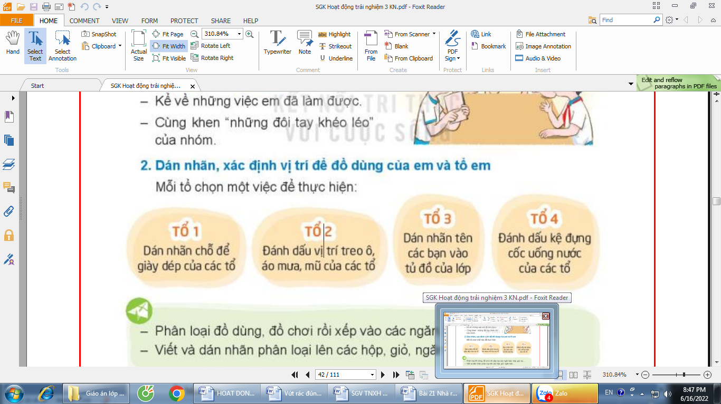  - GV mời các nhóm nhận xét, bổ sung.  - GV cùng cả lớp đồng thanh thể hiện quyết tâm để đó dùng vào đúng vị trí của mình sau khi sử dụng xong: “Dùng xong để đúng chỗ – Luôn ngăn nắp, gọn gàng!”.  - GV nhận xét chung, tuyên dương khả năng quan sát tinh tế của các nhóm.  5. Vận dụng. (1p)  - Nhận xét sau tiết dạy, dặn dò về nhà. | - HS xem.  - HS trả lời:  + dọn dẹp phòng gọn gàng mới được đi chơi công viên.  + các đò dùng đã được sắp xếp đúng chỗ.  - HS lắng nghe.  - Lớp Trưởng (hoặc lớp phó học tập) đánh giá kết quả hoạt động cuối tuần.  - HS thảo luận nhóm 2: nhận xét, bổ sung các nội dung trong tuần.  - Một số nhóm nhận xét, bổ sung.  - Lắng nghe rút kinh nghiệm.  - 1 HS nêu lại nội dung.  - Lớp Trưởng (hoặc lớp phó học tập) triển khai kế hoạt động tuần tới.  - HS thảo luận nhóm 4: Xem xét các nội dung trong tuần tới, bổ sung nếu cần.  - Một số nhóm nhận xét, bổ sung.  - Cả lớp biểu quyết hành động bằng giơ tay.  - Học sinh chia nhóm 2, đọc yêu cầu bài và tiến hành thảo luận.  - Các nhóm giới thiệu về kết quả thu hoạch của mình.  - Các nhóm nhận xét.  - Lắng nghe, rút kinh nghiệm.  - Học sinh các tổ, cùng quan sát bạn mình phân loại và sử dụng nhãn đánh dấu vị trí để đồ dùng đúng quy định:  + Tổ 1: Dán nhân các ngăn tủ đồ của lớp, vị trí để sách, vở bài tập,...  + Tổ 2: Đánh dấu nơi đế cốc uống nước.  +- Tổ 3: Chỗ để giày dép của các tổ.  + Tổ 4: Vị trí treo , áo mưa, mũ của các tổ,...  - Các nhóm nhận xét.  - Lắng nghe, rút kinh nghiệm.  - HS lắng nghe, rút kinh nghiệm
IV. ĐIỀU CHỈNH SAU TIẾT HỌC (Nếu có)
……………………………………………………………………………………………………
….………………………………………………………………………………………………..

